Часть 2. Карта градостроительного зонирования
Филоновского сельского поселения
Новоаннинского муниципального района Волгоградской области
с особыми условиями использования территорий

ст. Филоновская

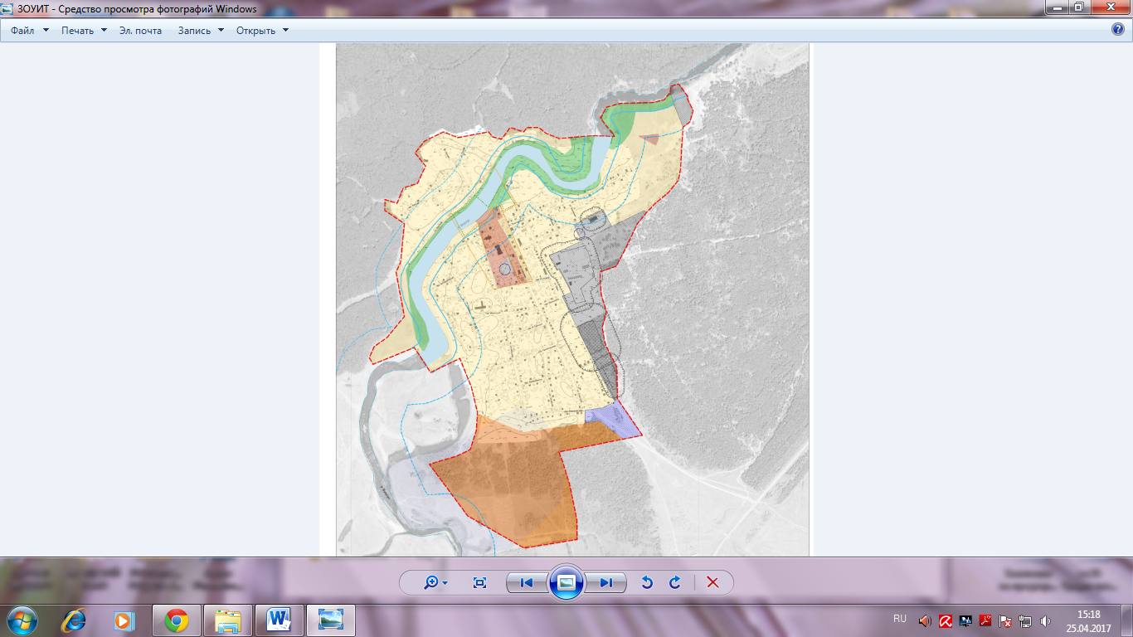
Условные обозначения
 | 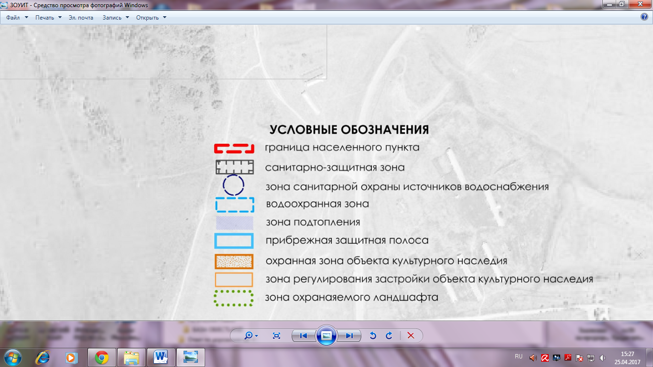
   | - жилая зона
   | - общественно-деловая зона
   | - зона инженерной и транспортной инфраструктур
   | - рекреационная зона
  + + + + + | - зона специального назначения
   | - производственная зона
   | - зона сельскохозяйственного использования

